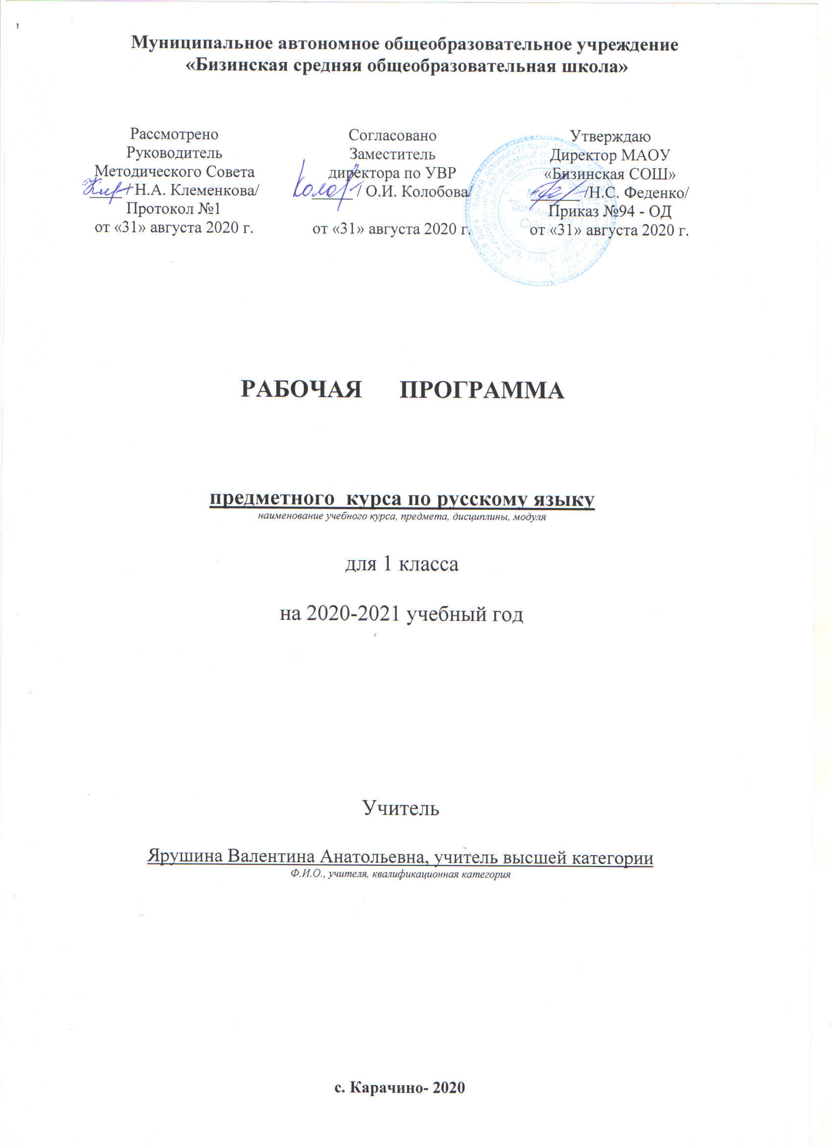**РАБОЧАЯ ПРОГРАМА ПО РУССКОМУ ЯЗЫКУ**

**1 КЛАСС**

Программа разработана на основе ФГОС НОО, Примерной программы начального общего образования по русскому языку для общеобразовательных учреждений с русским языком обучения, программы для общеобразовательных учреждений авторов Канакиной В. П., Горецкого В. Г., Дементьевой М.Н., Стефаненко Н.А., Бойкиной М.В. («Школа России», Сборник рабочих программ, 1-4 классы– М.: Просвещение, 2014) .

Учебник: В.Г. Горецкий, Л.А. Виноградская, М.В. Бойкина. Азбука. 1 класс. Части 1, 2.

Канакина В.П. Русский язык. 1 класс. Учебник для общеобразовательных учреждений с приложением на электронном носителе. В 2 ч. Ч. 1 / В.П.Канакина, В.Г.Горецкий. – 2-е изд. – М.: Просвещение, 2014.

**Раздел 1. ПЛАНИРУЕМЫЕ РЕЗУЛЬТАТЫ ОСВОЕНИЯ УЧЕБНОГО ПРЕДМЕТА**

**ЛИЧНОСТНЫЕ РЕЗУЛЬТАТЫ**

Формирование личностных УУД:

- внутренней позиции школьника на уровне положительного отношения к школе;

- положительного отношения к урокам русского языка;

- уважительного отношения к русскому языку как родному языку русского народа и языкам, на которых говорят другие народы;

- интереса к языковой и речевой деятельности;

- представления о многообразии окружающего мира, некоторых духовных традициях русского народа;

- представления об этических чувствах (доброжелательности, сочувствия, сопереживания, отзывчивости, любви ко всему живому на Земле и др.);

- первоначальных навыков сотрудничества со взрослыми и сверстниками в процессе выполнения совместной учебной деятельности на уроке и в проектной деятельности;

- мотивов к творческой проектной деятельности.

**МЕТАПРЕДМЕНТЫЕ РЕЗУЛЬТАТЫ**

**Регулятивные:**

- принимать и сохранять цель и учебную задачу, соответствующую этапу обучения (определённому этапу урока) с помощью учителя;

- понимать выделенные ориентиры действий (в заданиях учебника, в справочном материале учебника — в памятках) при работе с учебным материалом;

- высказывать своё предположение относительно способов решения учебной задачи;

- проговаривать вслух последовательность производимых действий, составляющих основу осваиваемой деятельности (опираясь на памятку или предложенный алгоритм);

- оценивать совместно с учителем или одноклассниками результат своих действий, вносить соответствующие коррективы.

**Познавательные:**

- целенаправленно слушать учителя (одноклассников), решая познавательную задачу;

- ориентироваться в учебнике (на форзацах, шмуцтитулах, страницах учебника, в оглавлении, условных обозначениях, словарях учебника);

- осуществлять под руководством учителя поиск нужной информации в учебнике и учебных пособиях;

- понимать знаки, символы, модели, схемы, приведённые в учебнике и учебных пособиях (в том числе в электронном приложении к учебнику);

- работать с информацией, представленной в разных формах (текст, рисунок, таблица, схема) под руководством учителя;

- понимать текст, опираясь на содержащуюся в нём информацию, находить необходимые факты, сведения и другую информацию;

- преобразовывать информацию, полученную из рисунка (таблицы, модели) в словесную форму под руководством учителя;

- понимать заданный вопрос, в соответствии с ним строить ответ в устной форме;

- составлять устно монологическое высказывание по предложенной теме (рисунку);

- анализировать изучаемые факты языка с выделением их отличительных признаков, осуществлять синтез как составление целого из их частей (под руководством учителя);

- осуществлять сравнение, сопоставление, классификацию изученных фактов языка по заданному признаку (под руководством учителя);

- делать выводы в результате совместной работы класса и учителя;

- подводить языковой факт под понятие разного уровня обобщения (предмет и слово, обозначающее предмет; слова, обозначающие явления природы, школьные принадлежности и др.);

- проводить аналогии между изучаемым предметом и собственным опытом (под руководством учителя).

**Коммуникативные:**

- слушать собеседника и понимать речь других;

- оформлять свои мысли в устной и письменной форме (на уровне предложения или небольшого текста);

- принимать участие в диалоге;

- задавать вопросы, отвечать на вопросы других;

- принимать участие в работе парами и группами;

- договариваться о распределении функций и ролей в совместной деятельности;

- признавать существование различных точек зрения; высказывать собственное мнение;

- оценивать собственное поведение и поведение окружающих, использовать в общении правила вежливости.

**ПРЕДМЕТНЫЕ РЕЗУЛЬТАТЫ**

**Общие предметные результаты освоения программы:**

- представление о русском языке как государственном языке нашей страны, Российской Федерации;

- представление о значимости языка и речи в жизни людей;

- представление о некоторых понятиях и правилах из области фонетики, графики, орфоэпии, лексики и грамматики, орфографии и пунктуации (в объёме учебной программы);

- практические умения работать с языковыми единицами;

- представление о некоторых изменениях в системе русского языка и его развитии, пополнении словарного запаса русского языка;

- представление о правилах речевого этикета;

- адаптация к языковой и речевой деятельности.

**Предметные результаты освоения основных содержательных линий программы**  
***Развитие речи***

Обучающийся научится:

- первичному умению оценивать правильность (уместность) выбора языковых и неязыковых средств устного общения не уроке, в школе, в быту, со знакомыми и незнакомыми, с людьми разного возраста;

- соблюдать в повседневной жизни нормы речевого этикета;

- слушать вопрос, понимать его, отвечать на поставленный вопрос;

- пересказывать сюжет известной сказки по данному рисунку;

- составлять текст из набора предложений;

- выбирать заголовок текста из ряда данных и самостоятельно озаглавливать текст.

*Обучающийся получит возможность научиться:*

*- различать устную и письменную речь;*

*- различать диалогическую речь;*

*- отличать текст от набора не связанных друг с другом предложений;*

*- анализировать текст с нарушенным порядком предложений и восстанавливать их последовательность в тексте;*

*- определять тему и главную мысль текста;*

*- соотносить заголовок и содержание текста;*

*- составлять текст по рисунку и опорным словам (после анализа содержания рисунка);*

*- составлять текст по его началу и по его концу;*

*- составлять небольшие монологические высказывания по результатам наблюдений за фактами и явлениями языка.*

***Система языка***

Фонетика, орфоэпия, графика

Обучающийся научится:

- различать звуки речи;

- понимать различие между звуками и буквами;

- устанавливать последовательность звуков в слове и их число;

- различать гласные и согласные звуки, определять их в слове и правильно произносить;

- определять качественную характеристику гласного звука в слове: ударный или безударный;

- различать гласный звук [и] и согласный звук [й];

- различать согласные звуки: мягкие и твёрдые, глухие и звонкие, определять их в слове и правильно произносить;

- различать непарные твёрдые согласные [ж], [ш], [ц], непарные мягкие согласные [ч’], [щ’], находить их в слове, правильно произносить;

- устанавливать соотношение звукового и буквенного состава в словах типа *стол, конь, ёлка*;

- различать слово и слог; определять количество слогов в слове, делить слова на слоги;

- обозначать ударение в слове;

- правильно называть буквы в алфавитном порядке;

- различать звуки речи и буквы, которыми обозначаются звуки на письме;

- различать буквы, обозначающие гласные звуки, как показатели твёрдости-мягкости согласных звуков;

- определять функцию буквы «мягкий знак» (*ь*) как показателя мягкости предшествующего согласного звука.

*Обучающийся получит возможность научиться:*

*- наблюдать над образованием звуков речи;*

*- определять функцию букв е, ё , ю, я в слове;*

*- обозначать на письме звук [й’];*

*- располагать заданные слова в алфавитном порядке;*

*- устанавливать соотношение звукового и буквенного состава в словах типа коньки, утюг, яма, ель;*

*- находить случаи расхождения звукового и буквенного состава слов при орфоэпическом проговаривании (вода, стриж, день, житьи др.);*

*- произносить звуки и сочетания звуков в соответствии с нормами литературного языка (круг слов определён «Орфоэпическим словарём» в учебнике).*

***Лексика***  
*Обучающийся научится:*

- различать слово и предложение, слово и слог, слово и набор буквосочетаний (*книга — агник*);

- различать предмет (признак, действие) и слово, называющее этот предмет;

- определять количество слов в предложении, вычленять слова из предложения;

- классифицировать и объединять некоторые слова по значению (люди, животные, растения, инструменты и др.);

- определять группу «вежливых» слов (слова-прощания, слова-приветствия, слова-извинения, слова-благодарения);

- определять значение слова или уточнять с помощью «Толкового словаря» учебника.

*Обучающийся получит возможность научиться:*

*- осознавать слово как единство звучания и значения;*

*- определять значение слова или уточнять с помощью «Толкового словаря» учебника;*

*- на практическом уровне различать многозначные слова (простые случаи), слова, близкие и противоположные по значению;*

*- подбирать слова, близкие и противоположные по значению при решении учебных задач;*

*- на практическом уровне различать слова-названия предметов, названия признаков предметов, названия действий предметов.*

***Морфология***  
*Обучающийся получит возможность научиться:*

*- различать слова, обозначающие предметы (признаки предметов, действия предметов);*

*- соотносить слова-названия предметов и вопрос, на который отвечают эти слова;*

*- соотносить слова-названия действий предметов и вопрос, на который отвечают эти слова;*

*- соотносить слова-названия признаков предметов и вопрос, на который отвечают эти слова;*

*- различать названия предметов, отвечающие на вопросы к т о? ч т о?*

***Синтаксис***  
*Обучающийся научится:*

- различать текст и предложение, предложение и слова, не составляющие предложения;

- выделять предложения из речи;

- соблюдать в устной речи интонацию конца предложения;

- определять границы предложения в деформированном тексте (из 2—3 предложений), выбирать знак для конца каждого предложения;

- соотносить схемы предложений и предложения, соответствующие этим схемам;

- составлять предложения из слов (в том числе из слов, данных не в начальной форме);

- составлять предложения по схеме, рисунку, на заданную тему (например, на тему «Весна»);

- писать предложения под диктовку, а также составлять их схемы.

*Обучающийся получит возможность научиться:*

*- определять существенные признаки предложения: законченность мысли и интонацию конца предложения;*

*- устанавливать связь слов в предложении;*

*- сравнивать предложения по цели высказывания и по интонации (без терминов) с опорой на содержание (цель высказывания), на интонацию, (мелодику, логическое ударение), порядок слов, знаки конца предложения.*

***Орфография и пунктуации***

Обучающийся научится:

- применять изученные правила правописания: раздельное написание слов в предложении; написание гласных *и*, *а*, *у* после шипящих согласных *ж, ш, ч ,щ* (в положении под ударением); отсутствие мягкого знака после шипящих в буквосочетаниях *К, чн, чт*; перенос слов; прописная буква в начале предложения, в именах собственных; непроверяемые гласные и согласные в корне слова (перечень слов дан в учебнике); знаки препинания конца предложения ( . ? !);

- безошибочно списывать текст с доски и учебника;

- писать под диктовку тексты в соответствии с изученными правилами*.*

*Обучающийся получит возможность научиться:*

*- определять случаи расхождения звукового и буквенного состава слов;*

*- писать двусложные слова с безударным гласным звуком в двусложных словах (простейшие случаи, слова типа вода, трава, зима, стрела);*

*- писать слова с парным по глухости-звонкости согласным звуком на конце слова (простейшие случаи, слова типа глаз, дуб);*

*- применять орфографическое чтение (проговаривание) при письме под диктовку и при списывании;*

*- пользоваться «Орфографическим словарём» в учебнике как средством самоконтроля.*

**Раздел 2. Содержание учебного предмета**

Содержание программы является основой для овладения учащимися приёмами активного анализа и синтеза (применительно к изучаемым единицам языка и речи), сопоставления, нахождения сходств и различий, дедукции и индукции, группировки, абстрагирования, систематизации, что, несомненно, способствует умственному и речевому развитию. На этой основе развивается потребность в постижении языка и речи как предмета изучения, выработке осмысленного отношения к употреблению в речи основных единиц языка.

Программой предусмотрено целенаправленное формирование первичных навыков работы с информацией. В ходе освоения русского языка формируются умения, связанные с информационной культурой: читать, писать, эффективно работать с учебной книгой, пользоваться лингвистическими словарями и справочниками. Школьники будут работать с информацией, представленной в разных форматах (текст, рисунок, таблица, схема, модель слова, памятка).

**1 класс (Обучение письму – 115 ч, русский язык – 50 ч)**

**ДОБУКВАРНЫЙ ПЕРИОД (25 ч)**

Речь (устная и письменная) – общее представление. Предложение и слово. Членение речи на предложения, предложения на слова, слова на слоги с использованием графических схем. Слог, ударение. Деление слов на слоги; ударение в словах (выделение голосом, длительное и более сильное произнесение одного из слогов в слове), определение количества слогов в слове. Звуки и буквы. Представление о звуке, различение на слух и при произношении гласных и согласных (твердых и мягких, глухих и звонких) звуков: отсутствие или наличие преграды в полости рта, наличие или отсутствие голоса, слогообразующая роль гласных. Выделение в словах отдельных звуков (гласных и согласных), слого-звуковой анализ слов (установление количества звуков в слове, их характера, последовательности), выделение ударных слогов, соотнесение слышимого и произносимого слова со схемой-моделью, отражающей его слого-звуковую структуру.

Самостоятельный подбор слов с заданным звуком, нахождение соответствия между произносимыми (а впоследствии и читаемыми) словами и предъявленными слого-звуковыми схемами-моделями. Знакомство с буквами а, о, и, ы, у, узнавание букв по их характерным признакам (изолированно и в составе слова, в различных позициях), правильное соотнесение звуков и букв.

**БУКВАРНЫЙ ПЕРИОД** (**78 ч**)

**Обучение письму.**

Знакомство с начертанием всех больших (заглавных) и маленьких (строчных) букв, основными типами их соединений. Обозначение звуков соответствующими буквами рукописного шрифта. Выработка связного и ритмичного написания букв и их соединений в словах, правильное расположение букв и слов на строке. Запись слов и предложений после предварительного их слого-звукового разбора с учителем, а затем и самостоятельно.

Списывание слов и предложений с образцов (сначала с рукописного, а затем с печатного текста). Проверка написанного при помощи сличения с текстом-образцом и послогового орфографического чтения написанных слов. Письмо под диктовку слов, написание которых не расходится с произношением, и предложений. Правильное оформление написанных предложений (большая буква в начале предложения, точка в конце). Выработка умения писать большую букву в именах людей и кличках животных. Привлечение внимания детей к словам, написание которых расходится с произношением (безударные гласные, сочетания жи – ши, ча – ща, чу – щу). Знакомство с правилами гигиены письма.

**ПОСЛЕБУКВАРНЫЙ ПЕРИОД (12ч)**

**СИСТЕМАТИЧЕСКИЙ КУРС**

**1 КЛАСС**

**Наша речь**

Язык и речь. Виды речи. Русский язык – родной язык русского народа.

**Текст, предложение, диалог**

Текст (общее представление). Смысловая связь предложений в тексте. Заголовок текста. Предложение как группа слов, выражающая законченную мысль. Выделение предложения из речи. Установление связи слов в предложении. Диалог. Знаки препинания в конце предложения (точка, вопросительный, восклицательный знаки).

**Слова, слова, слова…**

Слово. Роль слов в речи. Слова-названия предметов и явлений, слова-названия признаков предметов, слова-названия действий предметов. Тематические группы слов. Вежливые слова. Слова однозначные и многозначные (общее представление). Слова, близкие и противоположные по значению. Словари учебника: толковый, близких и противоположных по значению слов.

**Слово и слог. Ударение.**

Слово и слог. Перенос слов.Ударение (общее представление).

**Звуки и буквы**

Звуки и буквы. Русский алфавит, или Азбука. Гласные звуки. Ударные и безударные гласные звуки. Согласные звуки. Твёрдые и мягкие согласные звуки. Мягкий знак как показатель мягкости согласного звука. Согласные звонкие и глухие. Шипящие согласные звуки. Заглавная буква в словах.

**Повторение**

**Раздел 3. ТЕМАТИЧЕСКИЙ ПЛАН**

|  |  |  |
| --- | --- | --- |
| **№ раздела** | **Наименование разделов и тем** | **Учебные часы** |
| 1. | **Обучение грамоте (письмо)** | **115** |
| 1.1 | Добукварный период | 25 |
| 1.2 | Букварный период | 78 |
| 1.3 | Послебукварный период | 12 |
| 2. | **Систематический курс** | **50** |
| 2.1 | Наша речь. Текст, предложение, диалог. | 7 |
| 2.2 | Слово и слог. | 10 |
| 2.3 | Звуки и буквы | 16 |
| 2.4 | Деление слов на слоги. Перенос слов | 5 |
| 2.5 | Ударение | 4 |
| 2.6 | Парные и непарные согласные | 4 |
| 2.7 | Повторение | 4 |
| Итого: |  | 165 |